Template de bilan de campagne de tests

==============================================================

**Bilan Campagne [Produit] [type de campagne] [date]**

______________________________________________________________________

[GO – NO GO]

______________________________________________________________________

**Objectifs**

* vérifier la conformité du site aux spécifications : s'assurer que le site Web respecte les spécifications définies dans les exigences ;
* valider le fonctionnement du site Web : s'assurer que le site fonctionne correctement et réponde aux attentes des utilisateurs ;
* déceler les anomalies et les corriger : identifier les problèmes et les anomalies du site Web pour qu’ils soient corrigés avant la mise en production ;
* tester le moins pour couvrir le plus d’exigences en utilisant le regroupement des exigences ;
* aucune anomalie critique.

______________________________________________________________________

**Principaux résultats – Résumé**

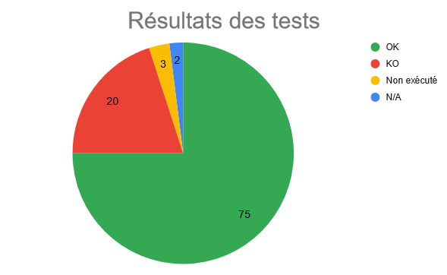

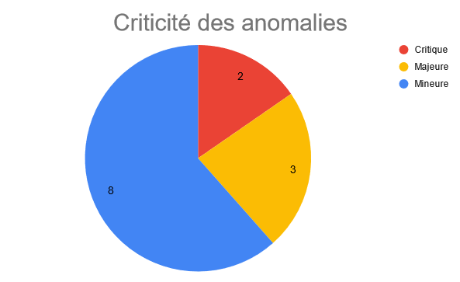

Fonctionnalités en échec : [liste des fonctionnalités avec au moins 1 bug]

Principaux bugs : [Liste bug critiques et majeurs : ID et titre]

______________________________________________________________________

**Résultats complets**

[Résultats par fonctionnalité]

[Ensemble des bugs]

==============================================================